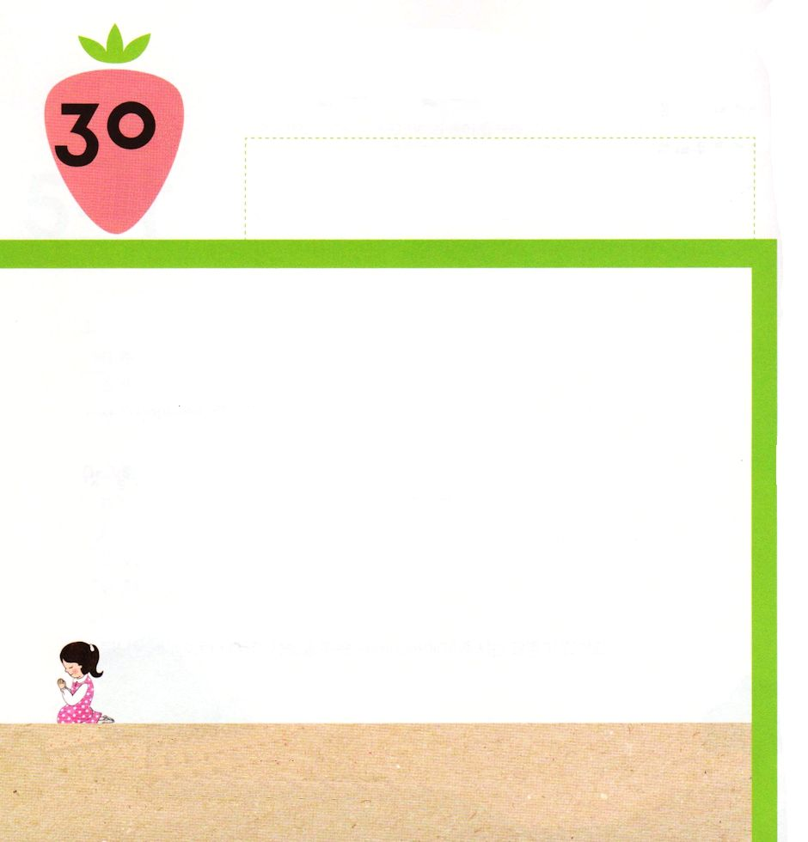

Ⅱ列王24:1～17 そこで主は、カルデヤ人の略奪隊、アラムの略奪隊、モアブの略奪隊、アモン人の略奪隊を遣わしてエホヤキムを攻められた。ユダを攻めて、これを滅ぼすために彼らを遣わされた。主がそのしもべである預言者たちによって告げられたことばのとおりであった。

げつようび

イスラエルの たみは まいにち れいはいを ささげました。
しかし れいはいを のがして せんそうが おきました。
かみさまが せんそうを ゆるされたのです。
かみさまは イスラエルの たみが
れいはいを かいふくすることを ねがっておられたのですが
そのように なりませんでした。
れいはいを のがした イスラエルは つよい くにに
ほりょとして ひっぱられて いきました。

あいの かみさま！
れいはいを のがさないように させてください。
イエス・キリストの おなまえによって おいのりします。
アーメン

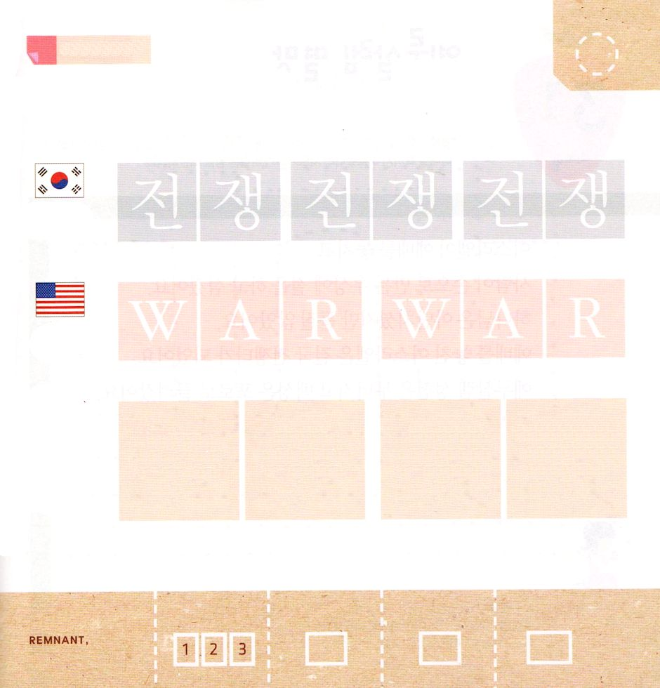

★つぎの ことばを よんで なぞって かきましょう

かんこく

チョン ジェン チョン ジェン チョン ジェン

アメリカ

ウォー ウォー

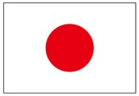

にほん

せん そう せん そう

きりつある

まいにち チェックしよう！
ていこくいのり
どくしょ
うんどう
あんしょう

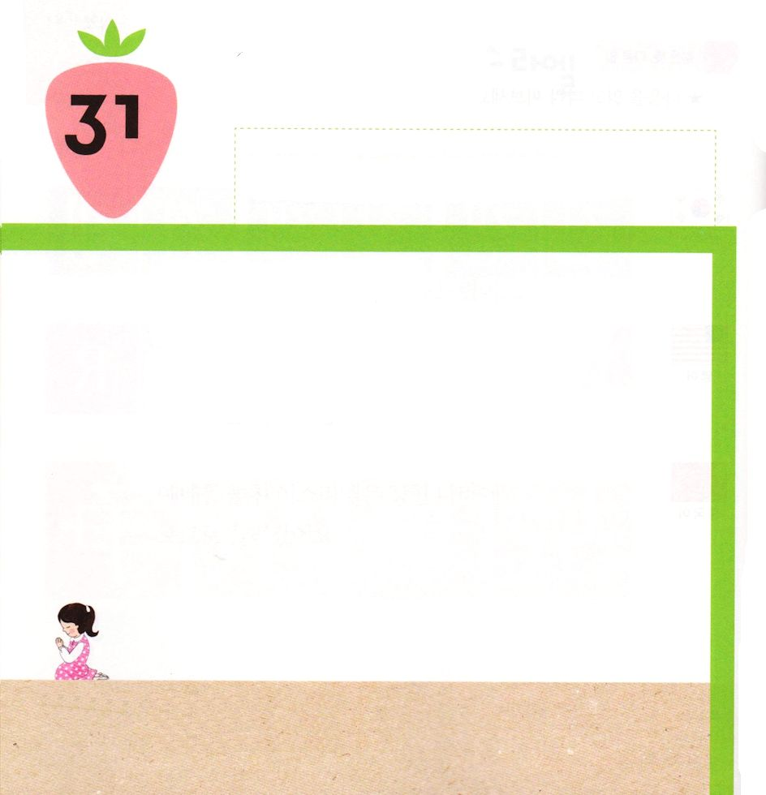
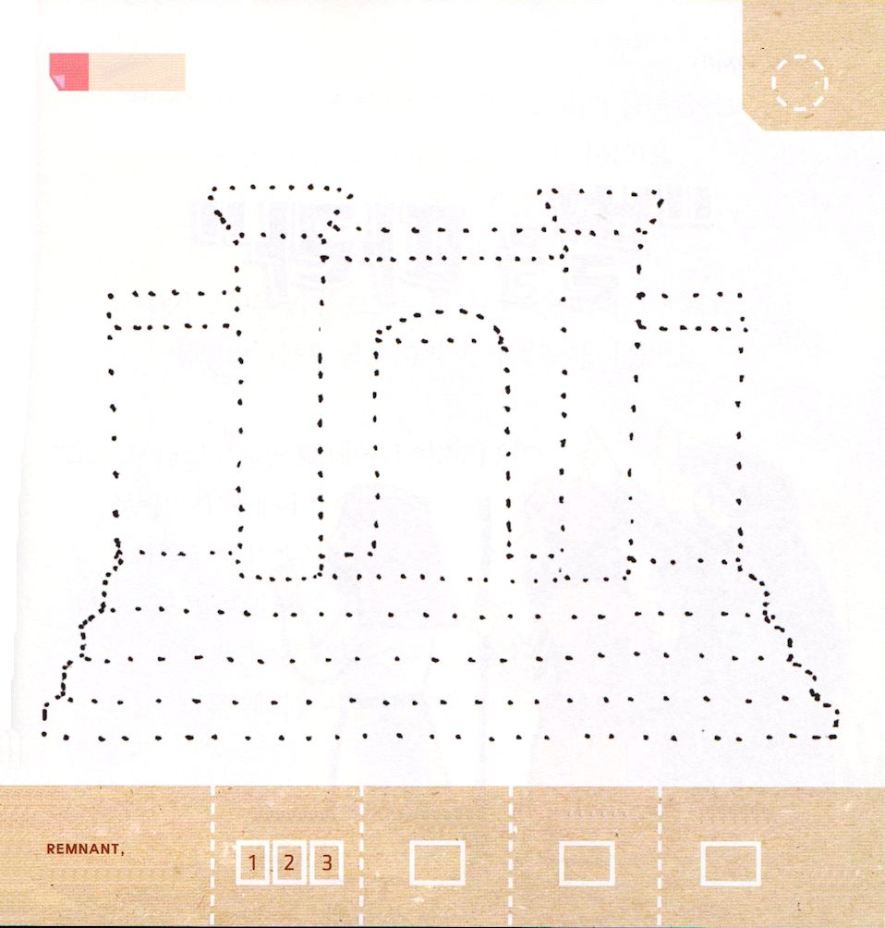

Ⅱ列王24:20 エルサレムとユダにこのようなことが起こったのは、主の怒りによるもので、ついに主は彼らを御前から投げ捨てられたのである。その後、ゼデキヤはバビロンの王に反逆した。

かようび

イスラエルが れいはいを のがして
ひとの てで つくられた ぐうぞうを おがんで
つかえるように なりました。
かみさまが しかられたのですが ききませんでした。
れいはいを のがした イスラエルは けっきょく
せんじょうに なりました。
エルサレムしんでんは くずれて ひとびとは
ほりょに なって ひっぱられていきました。

あいの かみさま！
ぐうぞうを すてて かみさまに れいはいすることが できますように。
イエス・キリストの おなまえによって おいのりします。アーメン

★てんせんを つなげて エルサレムしんでんを かんせいさせよう

きりつある

まいにち チェックしよう！
ていこくいのり
どくしょ
うんどう
あんしょう

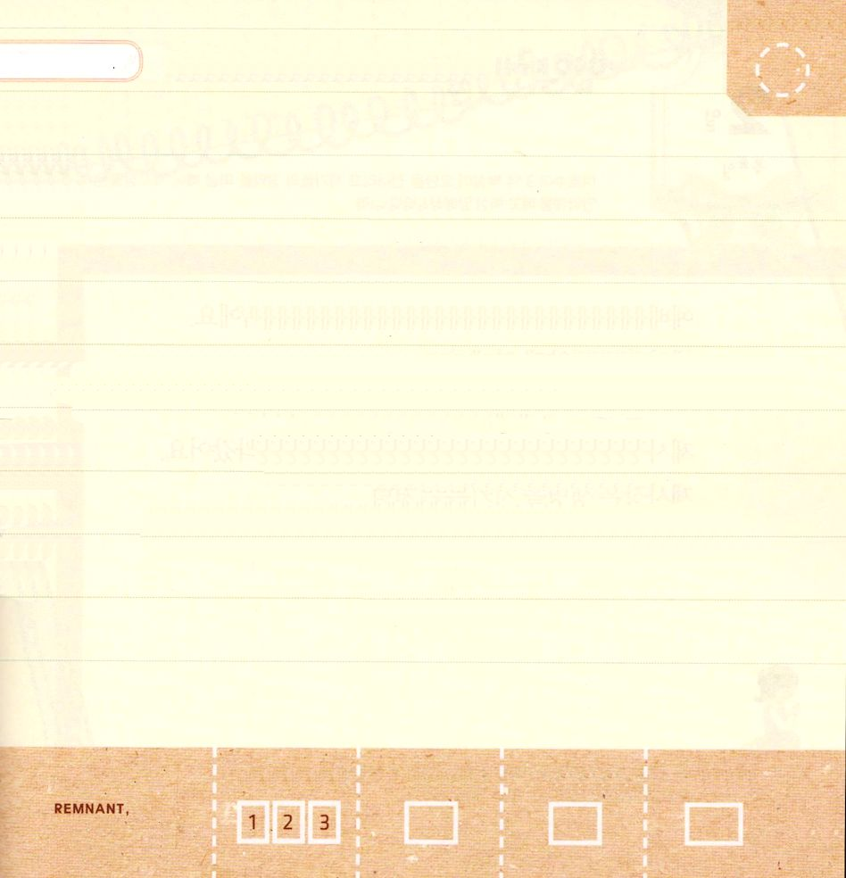
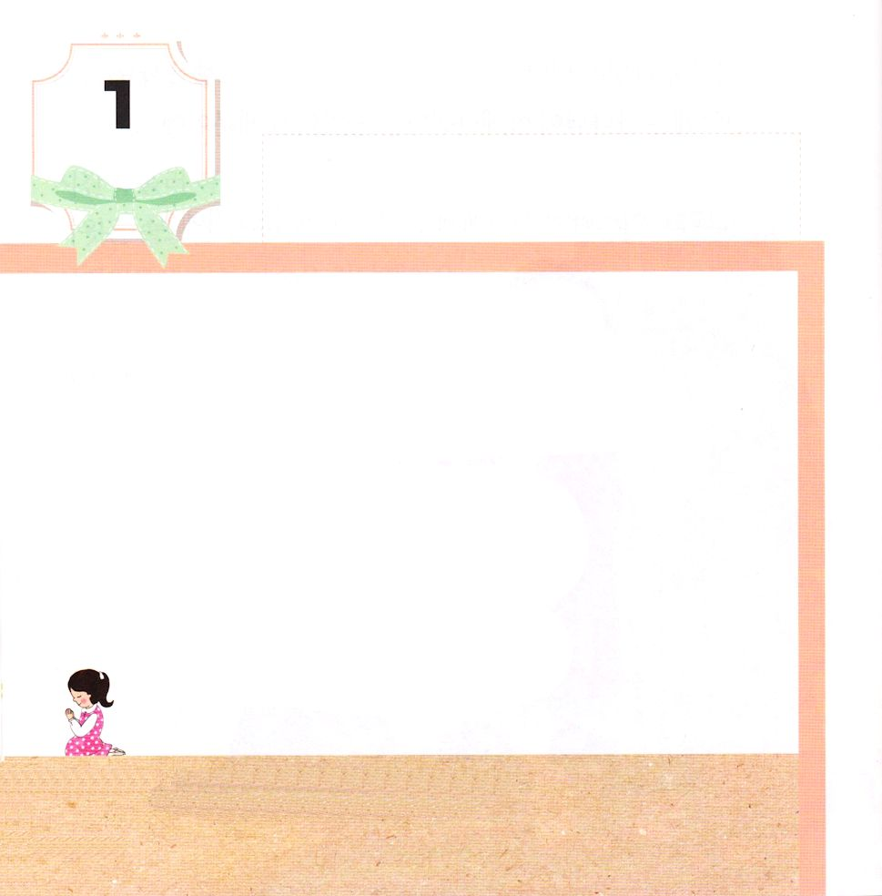
★レムナントは このよに ふくいんの ひかりを てらす
でんどうしゃ です。 いっしょに うたいましょう

ヨシュア3:13 全地の主である主の箱をかつぐ祭司たちの足の裏が、ヨルダン川の水の中にとどまると、ヨルダン川の水は、上から流れ下って来る水がせきとめられ、せきをなして立つようになる。
すいようび

しゅつエジプトした イスラエルの たみに
かみさまは あらので けいやくの はこを くださいました。
イスラエルの たみは あらので せいかつしている あいだ
けいやくの はこと いっしょに いました。
また けいやくの はこを かついで ヨルダンがわを
わたって えりこの まちを くずし
やくそくの ち カナンの ちを せいふくしました。
わたしたちも イスラエルの たみのように
けいやくの はこに したがって いくだけで
よいのです。

かみさま！ わたしも けいやくの かみさまに したがって
いくことが できますように。
イエス・キリストの おなまえによって おいのりします。アーメン

みことばを おおきな こえで よもう

Iれきだいし22:6

かれは そのこソロモンを よび、
イスラエルの かみ、
しゅの ために みやを
たてるように かれに めいじた。

Iれきだいし22:6

きりつある

まいにち チェックしよう！
ていこくいのり
どくしょ
うんどう
あんしょう

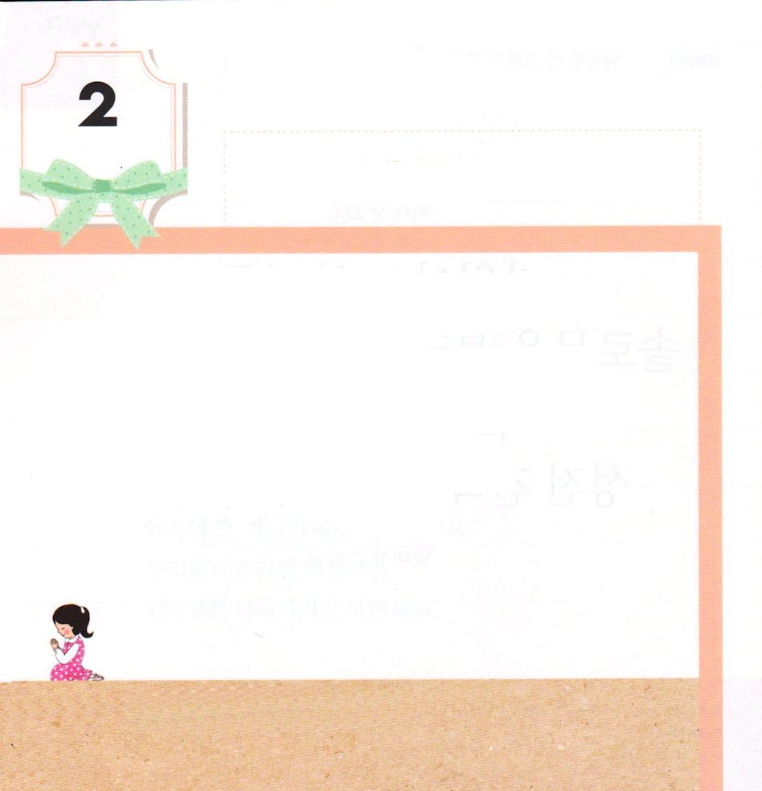
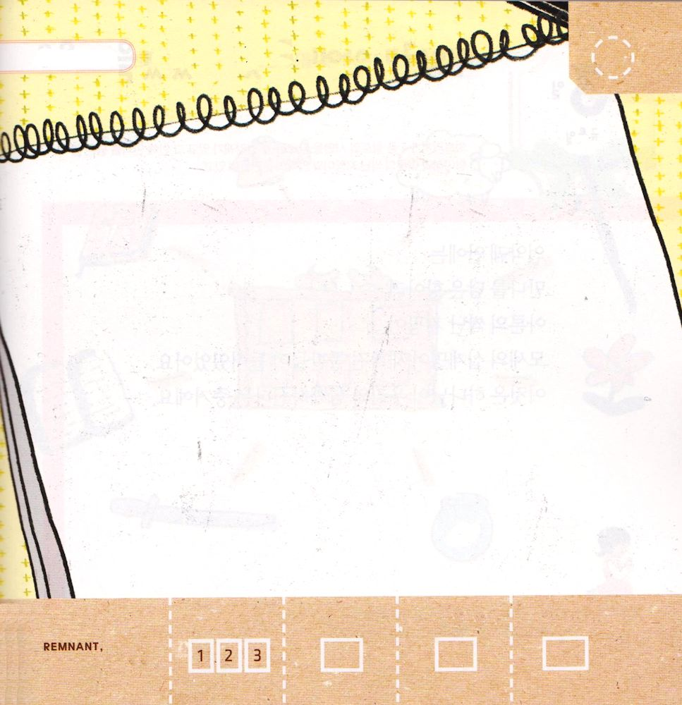

ヨシュア3:14 民がヨルダン川を渡るために、天幕を発ったとき、契約の箱をかつぐ祭司たちは民の先頭にいた。
もくようび

れいはいを たんとうする ために たてられた ひとが
さいしです。
さいしは けいやくの はこの よこで
ラッパを ふいて れいはいに つかう ひつじも
ころしました。
さいしが けいやくの はこを かついで
たみは そのあとに ついていきました。
さいしが いのちを まもるのと おなじように
けいやくの はこを たいせつに まもりました。

かみさま！ わたしも さいしのように けいやくを たいせつに
まもることが できますように。
イエス・キリストの おなまえによって おいのりします。アーメン

けいやくの はこを
かいてみよう

きりつある

まいにち チェックしよう！
ていこくいのり
どくしょ
うんどう
あんしょう

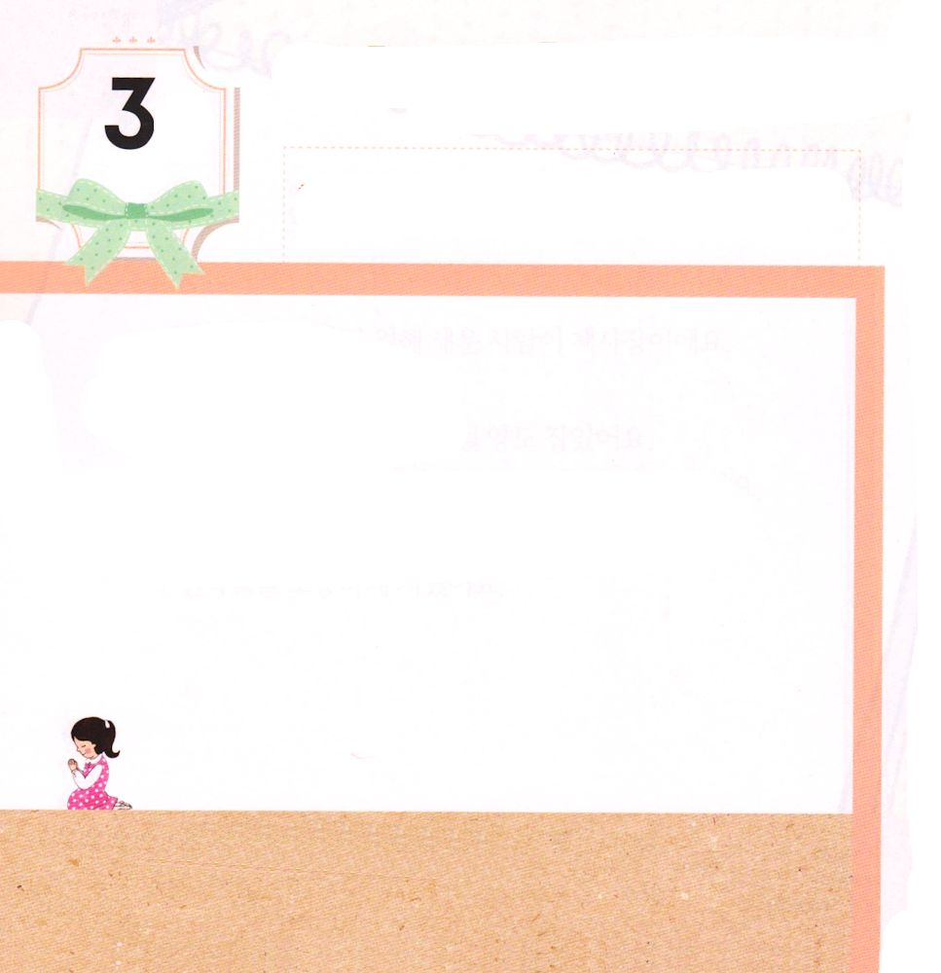

ヘブル9:4 そこには金の香壇と、全面を金でおおわれた契約の箱があり、箱の中には、マナの入った金のつぼ、芽を出したアロンの杖、契約の二つの板がありました。

きんようび

けいやくの はこの なかには
マナを いれた つぼ
アロンの めがでた つえ
モーセの じゅっかいが きざまれた いしのいたが
はいっていました。
これは かみさまが わたしたちと ともに おられる
という しょうこです。

かみさま！ わたしと ともに おられる しょうこを ください。
イエス・キリストの おなまえによって おいのりします。アーメン

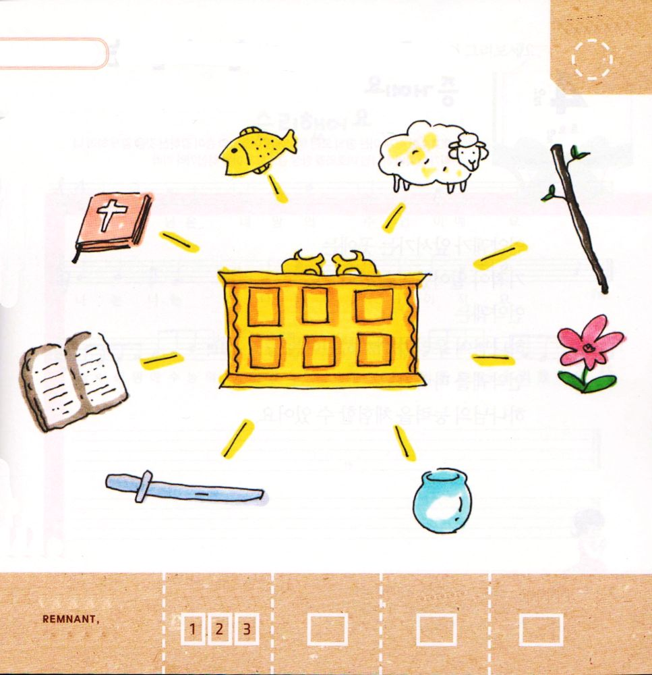
けいやくの はこの なかに ある ものを
みつけて 〇を つけましょう

きりつある

まいにち チェックしよう！
ていこくいのり
どくしょ
うんどう
あんしょう

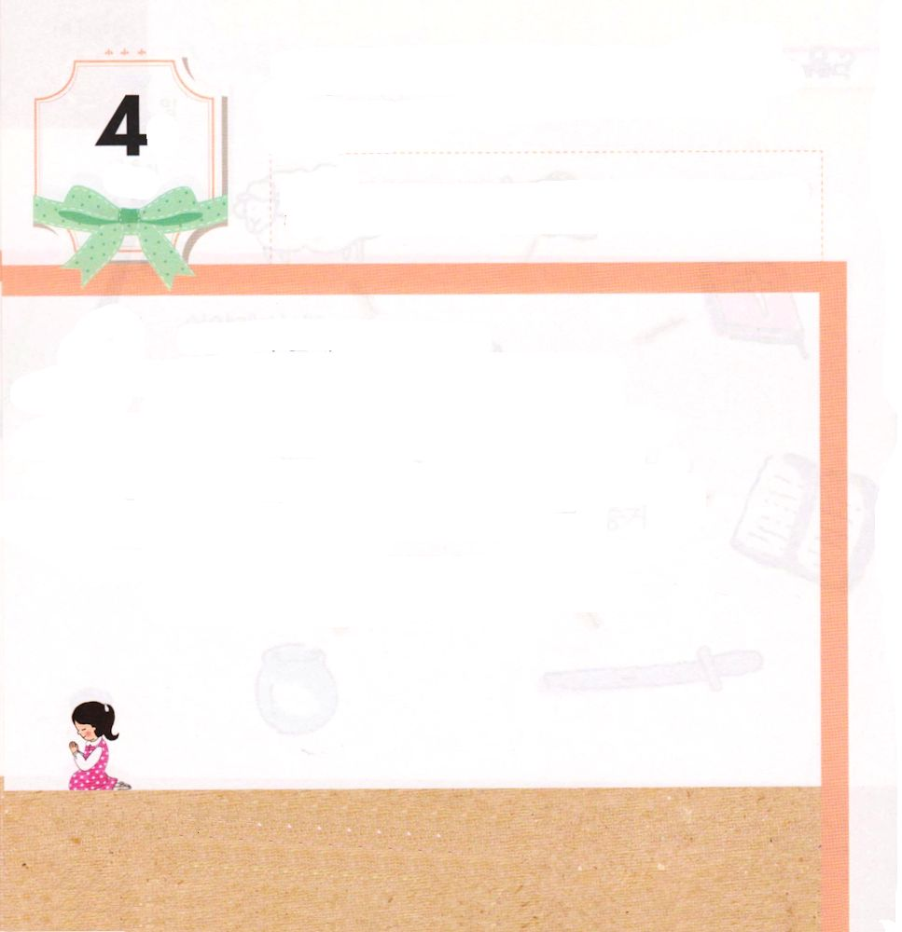
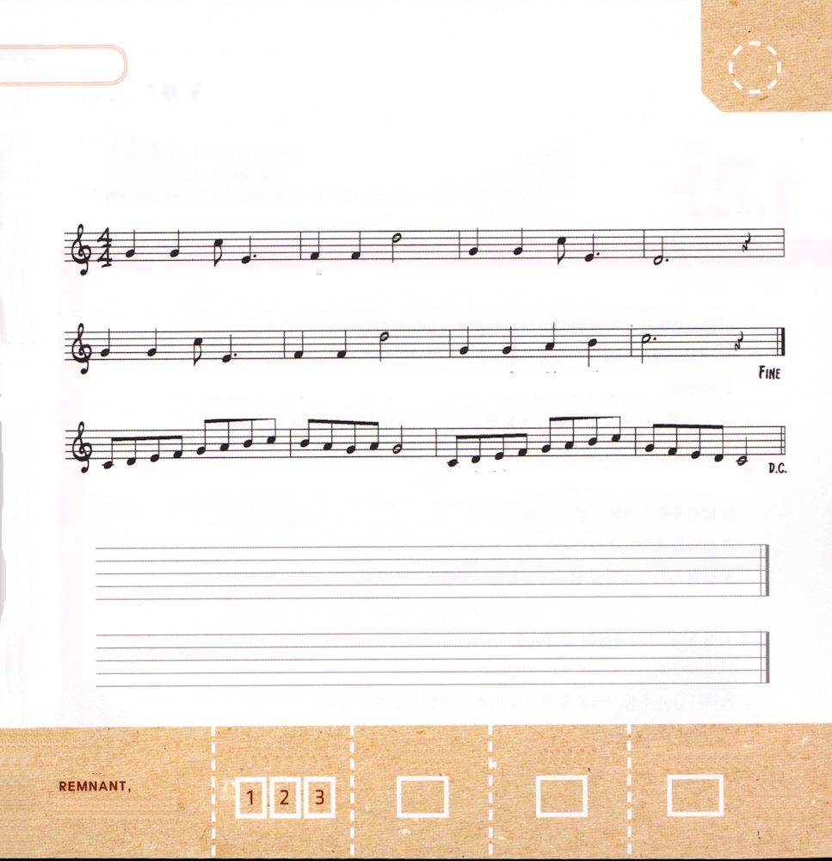

ヨシュア4:24 それは、地のすべての民が、主の御手の強いことを知り、あなたがたがいつも、あなたがたの神、主を恐れるためである。」
どようび

けいやくの はこが まえをいく ところには
きせきが おきました。
けいやくの はこは
かみさまが わたしたちと ともに おられるという
しょうこです。
けいやくの はこに したがっていけば
かみさまの ちからを たいけんすることが できます。

かみさま！ かみさまの みことばに したがっていかせて くださり
かみさまの ちからを たいけんさせて ください。
イエス・キリストの おなまえによって おいのりします。アーメン

おんぷを かくことが できるのは ごせんふ です。
したの さんびを まねて かいてみましょう。

しょうり しました

イエ スさ ま は こ ころ の しゅ じ ん で す

わ た し は か み の こ ど も で す

イエ ス い の ち ち か ら こ ー ころ に イ エ ス の み - な で しょう りで す

きりつある

まいにち チェックしよう！
ていこくいのり
どくしょ
うんどう
あんしょう

